Selección de Sistemas de Gestión empresarial

Andrés Sebastián Monteros Guerra

Programación Orientada A Objetos



Universidad Internacional del Ecuador

Palacios Morocho Milton Ricardo

Quito, 16 de noviembre del 2025

Índice
Universidad Internacional del Ecuador 1
Selección de Sistemas de Gestión empresarial 3
1. Objetivo del sistema: 3
2. Módulos por desarrollar: 3
3. Diagrama de Flujo: 4
4. Enfoque: 5
5. Alcance: 5
6. Enlace de GitHub 5

Selección de Sistemas de Gestión empresarial

Objetivo del sistema:

El Sistema de Gestión de Streaming tiene como objetivo central facilitar una administración eficiente e integral del contenido multimedia, abarcando tanto audio como video, así como la gestión de usuarios y suscripciones. Este sistema está diseñado para ofrecer una experiencia fluida y personalizada, adaptándose a las necesidades tanto de los usuarios como de los administradores. Para los usuarios, se proporcionará una interfaz que les permitirá reproducir contenido de manera estable, buscar títulos fácilmente y organizar sus preferencias mediante listas personalizadas. Por su parte, los administradores contarán con herramientas robustas para gestionar el catálogo multimedia, incluyendo la incorporación, edición y eliminación de contenidos.

Módulos por desarrollar:

MÓdulo | DESCRIPCIÓN
USUARIOS | Registro, inicio de sesión, actualización de datos, control de suscripciones y perfiles.
CONTENIDO | Gestión del catálogo de videos
REPRODUCCIÓN | Control de la visualización de contenido, historial de reproducciones y recomendaciones.
ADMINISTRACIÓN | Panel con métricas de uso, control de cuentas y monitoreo del sistema.

Diagrama de Flujo:

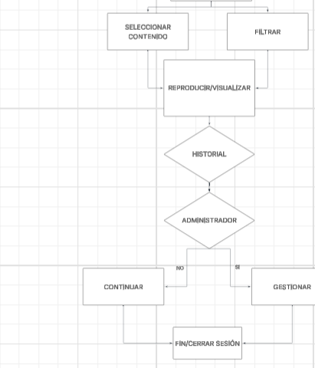
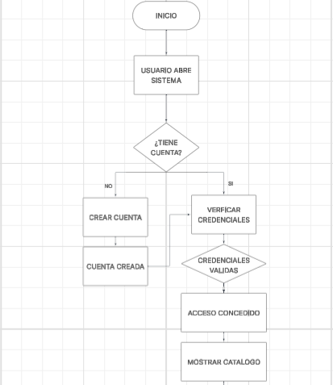

Enfoque:

El sistema se desarrollará siguiendo los principios de la programación funcional, lo que implica:

- Uso de funciones puras.

- Inmutabilidad de los datos cuando sea posible.

- Composición de funciones para tareas complejas.

- Reducción del uso de variables globales.

Alcance:

El proyecto abarca el desarrollo de un prototipo funcional del sistema de streaming con las operaciones básicas de gestión de usuarios y contenido. Además, tendrá un excelente uso para los administradores

Enlace de GitHub

